Зрительные гимнастики на развитие глазодвигательной функции для детей лучше всего проводить в игровой форме  1. Глазки вправо, глазки влево.  Посмотрю как королева.  Глазки вверх, глазки вниз.  Это вовсе не каприз.  2. Посмотрели мы в окно  Там на улице светло!  И на дверь посмотрим.  Шарик мы возьмем рукой  И прокатим до другой.  Потолок мы видим, пол,  Там стена, а рядом стол.  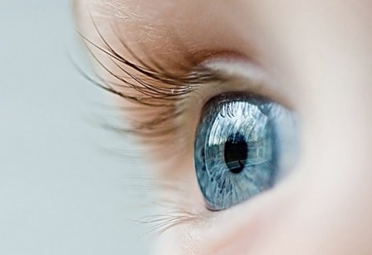 |  | Несколько фактов о глазах,  которых вы не знали  Вы не можете чихнуть с открытыми глазами.  Диаметр наших глаз составляет около 2,5 см, и они весят около 8 граммов.  .  - Из всех мышц нашего тела, мышцы, контролирующие глаза — самые активные.  Ваши глаза всегда останутся такого же размера, что и при рождении, а уши и нос не перестают расти.  В среднем за всю жизнь мы видим около 24 миллионов разных изображений.  .  Люди говорят «не успеешь глазом моргнуть», так как это самая быстрая мышца в теле. Моргание длится около 100 — 150 миллисекунд, и вы можете моргнуть 5 раз в секунду.  Каждая ресница живет около 5 месяцев.  Космонавты не могут плакать в космосе из-за гравитации. Слезы собираются в маленькие шарики и начинают пощипывать глаза | Зрение и здоровье    _  МАДОУ ЦРР Д/с № 167  Г Тюмени  Ул Газовиков 21  47-75-34
 | «Глаза – зеркало души.  Болят глаза – болит душа»  Глаз – наш главный помощник, благодаря которому мы можем созерцать окружающий мир. Глаза нужны человеку, чтобы видеть предметы, людей, различать цвета, видеть солнце и звезды.  Некоторые признаки дефектов зрения  - чтение или работа с предметами на отдаленном или близком расстоянии  - неестественные повороты головы при рассматривании предметов и чтении книг  - беспокойство или раздражительность, при длительной работе глаз  - слезотечение и покраснение глаз, жалобы на головную боль, головокружение, тошноту, «туман»перед глазами | Зрение и солнце  С древних времен для улучшения зрения использовали созерцание солнца и луны. Смотреть на солнце надо утром, когда оно не покрыто тучами, широко открытыми, но ослабленными ненапряженными глазами. Глядеть нужно долго, пока на глазах не появятся слезы. Лучше всего выполнять упражнение на восходе или заходе солнца. Нельзя смотреть на солнце в полдень. Созерцание солнца должно вводиться постепенно, сначала 1-2 минуты, далее не больше 10 минут.  1. Систематическое выполнение этого упражнения может значительно улучшить зрение.  2. Эффективно воздействует на глаза и наблюдение за горизонтом.   | Физкультминутки для глаз  1. Не поворачивая головы, перевести взгляд в левый нижний угол, в правый верхний, в правый нижний, в левый верхний угол. Повторить в обратном порядке.  2. Открытыми глазами медленно, в такт дыханию плавно рисовать восьмерку в пространстве по горизонтали, вертикали и диагонали.  3. С открытыми глазами «написать» буквы или цифры на противоположной стене от минимального размера до максимального. Чем больше размах движения глаз, тем выше эффект упражнения.  «Главный закон зрения — это движение. Когда глаз перемещается, он лучше видит. Зрение глаза, который смотрит пристально, слабеет.

